Муниципальное бюджетное общеобразовательное учреждение гимназия №7
городского округа Чехов Московской области

I Всероссийская дистанционная научно-практическая конференция школьников и студентов «МОЛОДОЙ УЧЁНЫЙ» Центром роста талантливых детей и педагогов "ЭЙНШТЕЙН"
Секция «экология»

Тема: «МУСОР В РАЗНЫЕ КОРЗИНЫ»

Выполнили:
Деканов Фёдор Игоревич,
Садовникова Полина Сергеевна
учащиеся 8б класса
Руководитель:
Романова Наталья Михайловна,
учитель биологии

СОДЕРЖАНИЕ:
Введение…………………………………………………..……………..………2
- Раздельный сбор мусора – актуальная проблема современности……………………………………………………………3
- Мероприятия по раздельному сбору мусора……………………………4
- Микропластик…………………………………………………………….5
- Стекло………………………………………………………………….….6
- Процентное соотношение переработки мусора в разных странах..…...7
- Наказания за неправильную утилизацию….............................................7
- Исследование…………………………………………………………….7
Заключение……………………………………………………………………….8
Библиографический список………………………………….………………….8
Приложение………………………………………………………………………9
Введение
Тема раздельного сбора мусора на сегодняшний день имеет особую актуальность. Учитывая, что с 2019 года по поручению губернатора Московской области население переходит на сбор мусора в разный контейнеры и корзины, все острее встает вопрос воспитания привычки сортировать мусор. Есть граждане, скептически относящиеся к возможности обучения молодого поколения правильному и бережному отношению к окружающему миру, а именно к сортировке мусора для возможности вторичной переработки. Именно поэтому, в своей работе мы снова ставим цель привлечения внимания к проблеме раздельного сбора мусора среди молодежи.
Цель нашей работы: привлечь внимание общественности к проблеме раздельного сбора мусора.
Наши задачи:
- Выяснить причины необходимости разделения мусора по категориям.
- Изучить проблему раздельного сбора мусора.
- Найти текстовый и фотоматериал по данной теме.
Методы: изучение литературы и Интернет-ресурсов; анкетирование, эксперимент, наблюдение, сравнение, опрос одноклассников и педагогов по изучаемой теме.
Практическая значимость: мы предлагаем провести серию мероприятий по знакомству и разъяснению школьникам необходимости раздельного сбора мусора и правилах его утилизации, важности использования вторичного сырья.
- Раздельный сбор мусора – актуальная проблема современности
На рис.1 наглядно показан объём мусора в Городском Округе Чехов. Всего отходов: 621 000 м3 в год. Большая часть идёт от многоквартирных домов, на втором месте идут садовые и дачные товарищества. Эти 2 пункта самые проблемные, т.к. жильцы домов и дачных посёлков до сих пор никак не сортировали свои отходы.
Таблица 2. В процентном соотношении показано количество выбрасываемого мусора. За 27 лет количество выбрасываемой бумаги сократилось на целых 20 процентов! Мы предполагаем, что это связано с открытием пунктов приёма макулатуры и проведением различных профилактических акций. Но помимо хороших новостей есть и плохие. Мы видим, что увеличилось количество пластмассы (больше чем в 2 раза) и стекла (в 3 раза).
Наши предположения таковы: пункты приёма стекла, стеклобоя и пластмассы стали закрываться из-за того, что принимать это сырьё во вторичную переработку стало не выгодно. К более детальному рассмотрению проблемы мы вернёмся чуть позже, а пока давайте посмотрим, что предприняла администрация Чеховского района.
2. Мероприятия по раздельному сбору мусора
В рамках внедрения раздельного сбора мусора на территории городского округа Чехов разработана Дорожная карта с планом следующих мероприятий:
- внедрение раздельного сбора мусора в бюджетных учреждениях (детские сады, школы, больницы);
- внедрение раздельного сбора мусора на территории СНТ, ДНТ.
Рис.3 Примерно вот такие контейнеры обещают поставить в торговых центрах и других больших местах массового скопления людей по всей России.
Рис.4 А это один из крупнейших заводов по переработке мусора в России. На таких заводах работают люди, которые сортируют наш с вами мусор.
А теперь давайте посмотрим, что уже предпринято.
Спикер Мособлдумы Игорь Брынцалов предложил запретить пользоваться одноразовой пластиковой посудой, пакетами и упаковкой. С его слов - «Отказ от одноразового пластика делается с целью популяризации использования исходного сырья и материалов, а также сокращения образования отходов и снижения класса опасности отходов в источниках их образования».
Ленинградская область первая в России отказалась от одноразового пластика на городских мероприятиях. На таких праздниках как день города, или 9-тое Мая, когда на площадь выкатывают полевую кухню и кормят пришедших гречкой с тушёнкой, администрация использовала не одноразовую пластиковую посуду, а биоразлагаемую.
В Евросоюзе решили ввести запрет на одноразовую пластиковую посуду, столовые приборы, соломинки для напитков, ватные палочки и пластиковые крепления для воздушных шаров.
К середине 2019 года все организации бренда Disney (магазины, парки и круизные корабли) сократят использование пластиковых соломинок и палочек для смешивания коктейлей.
Макдональдс и Starbucks : Компании выделят для разработки 10 миллионов долларов. На эти деньги они проведут конкурс, в котором смогут принять участие изобретатели, предприниматели, эксперты и переработчики со всего мира.
3.Микропластик
А теперь ёще одна тема, требующая внимания со стороны общественности. Это микропластик. Наверняка о нём слышали не многие. Так что же это такое? Название у него говорящее. Это маленькие частички пластмассы размером до 5 мм. Из-за своего маленького веса он очень летуч. Его находят даже на вершинах Швейцарских гор и на дне глубоководных океанов.
Ежеминутно в мировой океан выбрасываются пластиковые отходы. Под воздействием ветра, волн и течения пластик распадается до микропластика. Морские животные принимают его за биопланктон и употребляют в пищу. Микропластик как губка впитывает в себя различные яды и токсины.
Оказывается, в обычных декоративных смываемых и несмываемых косметических средствах содержатся частицы пластика.
Микропластик размером от нескольких нанометров до 1 мм содержится в: шампунях; гелях для душа; кондиционерах для волос; зубных пастах; лаках для волос; пудрах; увлажняющих кремах и т.д.
Дома мы провели такой эксперимент, собрали мамину косметику и проверили состав предметов декоративной косметики и средств по уходу за телом на наличие микропластика.
Оказалось, микропластик содержится в декоративной косметике: жидкие тени, блеск для губ, тональный крем. Есть он и в средствах для укладки волос: лак и пенка для укладки. Особенно много микропластика содержат скрабы и пилинги для лица и тела. Часто производитель пишет, что в средство для ухода добавлены натуральные компоненты (абрикосовых, малиновых косточек), а на самом деле это частички микропластика.
- Стекло
В чем опасность стекла для окружающей среды, если его просто выбросить на свалку?
- Период распада обыкновенной стеклянной бутылки составляет 1 000 000 лет. Только представьте: наши потомки смогут найти целую бутылку лимонада, сохранившуюся на протяжении такого длительного периода времени.
- Одной из характеристик этого материала является хрупкость – это обуславливает опасность стекла как для животных, так и для человека – все знают, насколько опасным может быть битое стекло, разбросанное в прибрежной зоне или в водоемах.
- В нашей стране утилизация стекла ежегодно позволяет сохранить более 10 000 га земель, которые могли бы стать свалками.
Стеклотара: стеклянные бутылки и банки. Многие люди, желая утилизировать стекло, собирают его и относят в пункты приема, за что получают небольшие деньги. Далее стеклотара тщательно моется и дезинфицируется, и ее вновь можно использовать для упаковки продуктов питания
Стеклобой –разбитое стекло. Однако стеклобой так же, как и стеклотару можно и даже нужно утилизировать. В нашей стране перерабатывается не более 35-40% стеклобоя
Процентное соотношение переработки мусора в разных странах
Это статистика различных стран. Из неё видно сколько процентов мусора утилизируется в разных странах.
Швеция - 80%. Япония - 50%. Россия - 10%. Австрия -58%. Бельгия -54%. Словения- 53%.
- Наказания за неправильную утилизацию
В Японии незаконный выброс мусора грозит тюремным заключением до 5 лет и штрафом в 10 млн йен (более млн Рублей на март 2018 года). В Ирландии предусмотрен штраф в €5000 и выше; максимально строгая мера — 12 месяцев тюремного заключения.
Исследование
Возьмём дом в городе Чехов. В доме 9 подъездов, 9 этажей, на лестничной клетке 4 квартиры. В день одна квартира выкидывает 1покет мусора.
Получается:
В доме 324 квартиры. 324 пакета мусора в день. 2268 в неделю. 9720 в месяц. 118260 в год. И это только 1 дом!
В процессе подготовки работы мы выяснили, что большинство жителей нашего города положительно относятся к вопросу разделения мусора и проводят эту процедуру. Но мы столкнулись с проблемой непосредственного вывоза. По результатам опроса горожан машины продолжают вывозить разделенный мусор вместе в одной машине, отсюда возникает вопрос, зачем было проведено разделение. На данный момент проблема остается.
Мы изучили международный опыт вывоза отходов и выяснили, что в некоторых европейских странах (например, в Италии) помимо крупных штрафов за неверное разделение мусора существует график вывоза по дням, например, понедельник – стекло, вторник – пластик, среда – бумага и т.д.
Мы составили письмо в нашу управляющую компанию с предложением этой идеи и очень надеемся на положительный отклик, так как только сами люди могут совместно решать глобальные проблемы, которой является утилизация отходов.
Фрагмент письма в управляющую компанию
И.О. генерального директора
МП «ЖКХ Чеховского района»
Дудину К.А.:
Деканова Ф, Садовниковой П.

Уважаемый Константин Анатольевич!
Учащиеся МБОУ гимназии № 7 провели масштабное исследование в области раздельного сбора мусора в городском округе Чехов. Результаты исследования и опроса жителей по ул. Вокзальная, Вишнёвая, Водопроводная, прилагаем.
Просим Вас обратить внимание на продолжение совместного вывоза мусора в одной специализированном автомобиле без разделения. От себя предлагаем следующий график вывоза мусора, исходя из проводимой сортировки в городском округе:
День недели | Вид отходов
Понедельник | пластик, бумага
Вторник | пищевые и растительные отходы
Среда | пищевые и растительные отходы
Четверг | металл, стекло
Пятница | пищевые и растительные отходы
Суббота | пластик, бумага
Воскресенье | пищевые и растительные отходы

Заключение
Из-за низкого уровня экологической культуры, большинство людей совсем не задумываются о последствиях: оставляют после себя много мусора, из-за чего наносится большой вред экологии всей нашей планеты.
Бытовой мусор это серьезная экологическая проблема всего человечества, которая наносит вред здоровью.
Давайте защитим наш город от грязи и от мусора!
Библиографический список:
- Greenpeace [Электронный ресурс] – URL https://greenpeace.ru/blogs/2018/12/07/v-chjom-svjaz-mezhdu-oon-deputatami-mosobldumy-i-prazdnikami-v-peterburge/
- Сфера чистоты. Как справляются с мусором в разных странах [Электронный ресурс] – URL https://sferachistoty.ru/news/kak-spravlyayutsya-s-musorom-v-raznykh-stranakh.html
- Recycle. Россия и весь мир запрещают одноразовый пластик: 10 жизнеутверждающих примеров странах [Электронный ресурс] – URL https://recyclemag.ru/article/primerov-rossiya-zapreschayut-odnorazovii-plastik
- Science debate. Вред пластика для живых организмов на земле и в океане [Электронный ресурс] – URL www.sciencedebate2008.com/vred-plastika-dlya-zhivykh-rganizmov-na-zemle-i-v-okeane/
- Хайтек. Тихий убийца: как микропластик вызывает болезни и останавливает репродукцию живых организмов [Электронный ресурс] – URL https://hightech.fm/2018/09/24/microplastic

RECYCLEMAP: карта раздельного сбора отходов [Электронный ресурс] – URL https://recyclemap.ru/
- Таков закон. Тарифы на вывоз мусора в 2019 году – сколько будем платить? [Электронный ресурс] – URL http://takovzakon.ru/tarify-na-vyvoz-musora-v-2019-godu-skolko-budem-platit/
- Бестужева лавка. Чем опасен микроплаcтик? [Электронный ресурс] – URL https://bestlavka.ru/mikroplastik-nevidimyj-ubijca/
- Vior othodi. Современный опыт переработки стекла https://vtorothodi.ru/pererabotka/vtorichnaya-pererabotka-stekla
Приложение
Рис.1. Объем мусора в г.о. Чехов.

Таблица 2. Структура выбрасываемого мусора, %
Компоненты | 1990 г. | 2008 г. | 2017 г.
Бумага, картон | 37,3 | 36 | 17,42
Пищевые отходы | 30,6 | 27,5 | 21,54
Металлолом | 3,8 | 4,7 | 2,38
Текстиль | 5,4 | 5 | 2,14
Стекло | 3,7 | 3,3 | 15,44
Кожа, резина | 0,5 | 1,6 | 1,33
Пластмасса | 5,2 | 6 | 11,78
ПЭТФ | 0 | 0 | 1,61
Отсев (менее 15 мм) | 9,7 | 8,7 | 9,68
Строительные отходы | 0 | 0 | 2,64
Предметы личной гигиены | 0 | 0 | 3,17
Прочее | 3,8 | 7,2 | 10,87

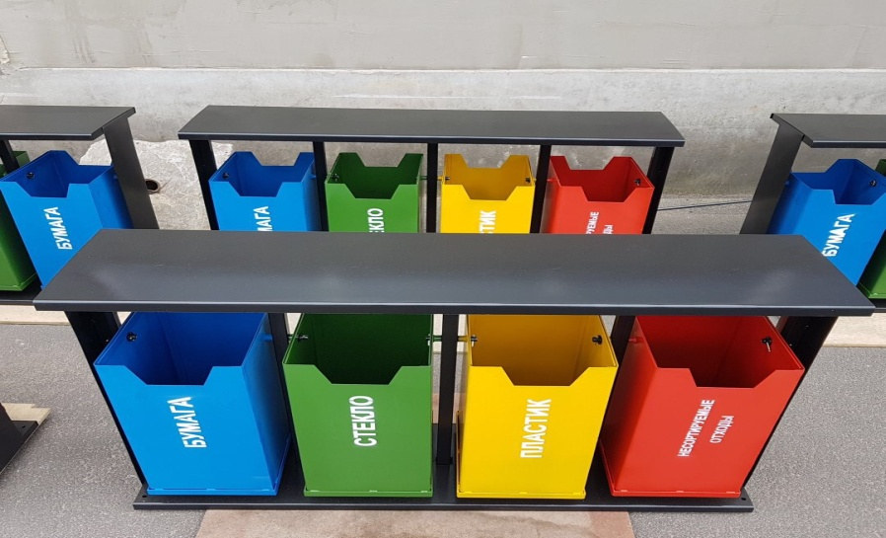
Рис.3 Контейнеры для раздельного сбора мусора.

Рис.4 Завод по переработке мусора.
